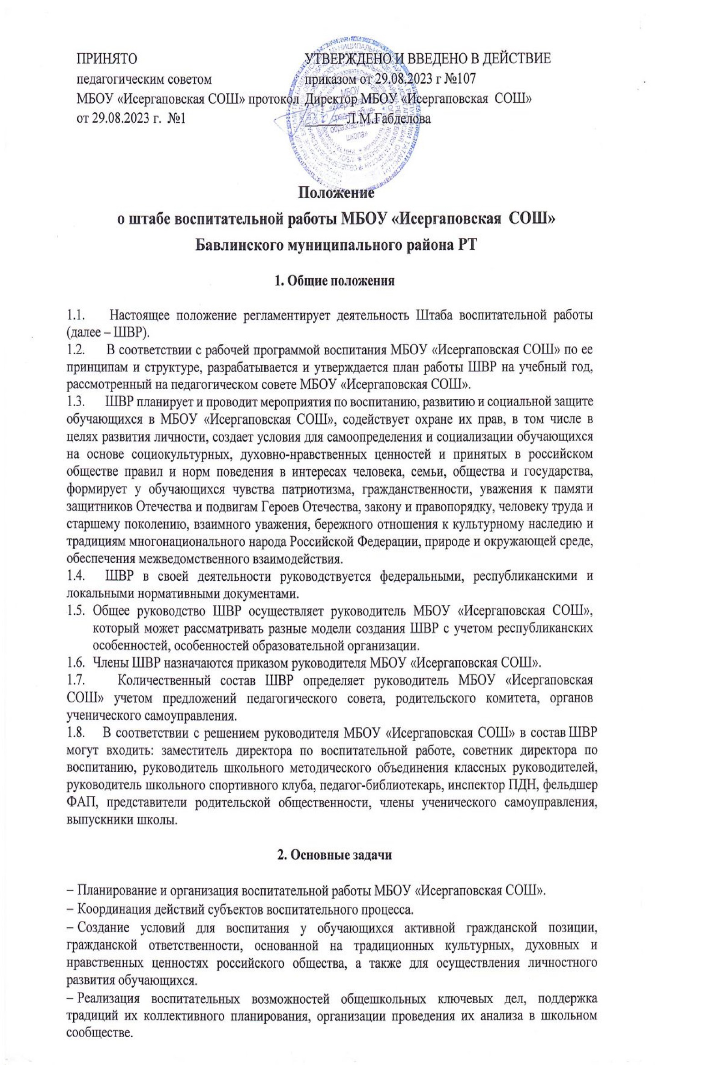
- Вовлечение обучающихся в кружки, секции, клубы, студии и иные объединения, работающие по программам внеурочной деятельности дополнительным общеобразовательным общеразвивающим программам.
- Поддержка ученического самоуправления — как на уровне школы, так и на уровне классных сообществ.
- Организация профориентационной работы с обучающимися.
- Организация работы школьных медиа с целью реализации их воспитательного потенциала.
- Развитие предметно-эстетической среды школы и реализация ее воспитательных возможностей.
- Организация работы с семьями обучающихся, их родителями или законными представителями, направленной на совместное решение проблем личностного развития и воспитания детей.
- Формирование социального паспорта образовательной организации.
- Организацию работы по профилактике безнадзорности и правонарушений.
- Выявление детей и семей, находящихся в социально опасном положении.
- Развитие системы медиации (примирения) для разрешения потенциальных конфликтов в детской среде и в рамках образовательного процесса, а также при осуществлении деятельности других организаций, работающих с обучающимися.
- Проведение мониторинга воспитательной среды и профилактической работы.
- Организация работы по защите обучающихся от информации, причиняющей вред их здоровью и психическому развитию.

3. Основные направления работы:

- Создание единой системы воспитательной работы МБОУ «Исергаповская СОШ». Определение приоритетов воспитательной работы
- Организация и проведение культурно-массовых мероприятий, тематических выставок, внеклассной и внешкольной работы, спортивных соревнований, конкурсов.
- Развитие системы дополнительного образования в МБОУ «Исергаповская СОШ».
- Организация трудовой занятости, оздоровления и досуга в каникулярное время.
- Индивидуальные и групповые формы работы (консультации, анкетирование, тестирование, наблюдение, коррекционно-развивающие занятия).
- Проведение мероприятий с привлечением специалистов служб системы профилактики.
- Оформление информационных стендов, размещение информации о деятельности ШВР на официальном сайте МБОУ «Исергаповская СОШ», в социальной сети «В Контакте».
- Систематическое информирование педагогического коллектива, родительской общественности о ходе и результатах воспитательной работы в МБОУ «Исергаповская СОШ».

3. Обязанности членов штаба
  - Руководитель МБОУ МБОУ «Исергаповская СОШ».осуществляет общее руководство ШВР.
  - Заместитель руководителя по воспитательной работе осуществляет:
    - планирование, организацию воспитательной работы, в том числе профилактической;
    - планирование и организацию отдыха и оздоровления детей, занятость обучающихся в период каникул, выходных и праздничных дней, в вечернее время;
    - изучение возрастных и психологических особенностей, интересов и потребностей обучающихся в образовательных организациях, создает условия для их реализации в различных видах творчества;
    - реализацию прав ребенка на создание детских ассоциаций, объединений;
    - координацию воспитательной деятельности учителей, классных руководителей, руководителей кружков, педагога-психолога, библиотекаря, оказывает им организационную и методическую помощь;
    - организацию взаимодействия с родительской общественностью;

    - организацию проведения социально-психологического тестирования (СПТ) и мониторинга психологической безопасности образовательной среды (МБОС) в МБОУ
МБОУ «Исергаповская СОШ»;
    - организацию, контроль, анализ и оценку результативности работы ШВР
    - организацию взаимодействия специалистов ШВР со службами системы профилактики (комиссией по делам несовершеннолетних, органами социальной защиты населения, здравоохранения, внутренних дел, центрами занятости населения, администрациями муниципальных образований и т.д.);
    - организацию деятельности службы школьной медиации в МБОУ «Исергаповская СОШ»;
    - участвует в разработке и реализации рабочей программы и календарного плана воспитательной работы в МБОУ «Исергаповская СОШ»;
    - организует участие педагогов, родителей (законных представителей) и обучающихся в проектировании рабочей программы воспитания;
    - применяет педагогические методы работы с детским коллективом с целью включения обучающихся в создание программы воспитания;
    - вовлекает обучающихся в творческую деятельность по основным направлениям воспитательной работы;
    - анализирует результаты реализации рабочей программы воспитания;
    - применяет технологии педагогического стимулирования обучающихся самореализации и социально-педагогической поддержки;
    - принимает участие в организации отдыха и занятости обучающихся в каникулярный период.
  - Руководитель школьного методического объединения классных руководителей осуществляет:
    - координацию деятельности классных руководителей по организации воспитательной (в т.ч. профилактической) работы, занятости детей в каникулярное и внеурочное время.
  - Руководитель спортивного клуба осуществляет:
- пропаганду здорового образа жизни;
- привлечение к занятиям спортом максимального числа обучающихся, в том числе состоящих на разных видах учета или требующих особого педагогического внимания;
- организацию и проведение спортивно-массовых мероприятий с детьми;
- участие в муниципальных и республиканских состязаниях.
  - Педагог-библиотекарь осуществляет:
- участие в просветительской работе с обучающимися, родителями (законными представителями несовершеннолетних), педагогами;
- оказание воспитательного воздействия через подбор литературы с учетом индивидуальных особенностей и проблем личностного развития обучающихся;
- популяризацию художественных произведений, содействующих морально
- нравственному развитию, повышению уровня самосознания обучающихся;
- организацию дискуссий, литературных гостиных и других мероприятий в целях более углубленного понимания обучающимися художественных произведений, обсуждения морально-нравственных дилемм в среде сверстников, развития культуры общения.
  - Фельдшер ФАП:
- осуществляет контроль за организацией питания обучающихся, условиями организации учебно-воспитательного процесса согласно нормам СанПиНа;
- участвует в реализации воспитательных и профилактических мероприятий исходя из плана воспитательной работы, с учетом решений, принятых на заседании ШВР.
  - Инспектор по делам несовершеннолетних:
- организует правовое просвещение участников образовательного процесса, индивидуальную работу с обучающимися и родителями (законными представителями несовершеннолетних), семьями, состоящими на разных видах учета;

- участвует в реализации воспитательных и профилактических мероприятий исходя из плана воспитательной работы, с учетом решений, принятых на заседании ШВР).
  - Члены ученического самоуправления:
- участвуют в заседании ШВР;
- вносят свои предложения в организацию воспитательной работы.
  - Представители родительской общественности:
    - участвуют в заседании ШВР;
    - вносят свои предложения в организацию воспитательной работы;
    - привлекают родителей (законных представителей) в воспитательную работу образовательной организации.

4. Организация деятельности ШВР

  - Заседания ШВР проводятся по мере необходимости, но не менее 1 раза в квартал (не менее 4 плановых заседаний в год).
  - На заседаниях ШВР происходит планирование деятельности специалистов ШВР, члены ШВР представляют предложения по организации воспитательной работы, отчеты о проделанной работе, мониторинг результатов.
  - Контроль за выполнением плана работы ШВР осуществляется внутренней системой оценки качества образования (далее ВСОКО), которая представляет собой совокупность оценочных процедур, направленных на обеспечение качества образовательной деятельности, условий, результата, выстроенных на единой концептуальной основе.
  - 0тчет о деятельности ШВР формируется по окончанию учебного года заместителем директора по воспитательной работе.

5. Члены ШВР имеют право
  - Принимать участие в заседаниях педсоветов, советов профилактики и в работе других рабочих групп.
  - Посещать внеурочные занятия, занятия по дополнительным общеобразовательным общеразвивающим программам, общешкольные дела, мероприятия, события и воспитательные мероприятия, проводимые в классах.
  - Знакомиться с необходимой для работы документацией.
  - Выступать с обобщением опыта воспитательной работы.
  - Обращаться, в случае необходимости, через администрацию образовательной организации с ходатайствами в соответствующие органы по вопросам, связанным с оказанием помощи обучающимся.

